-

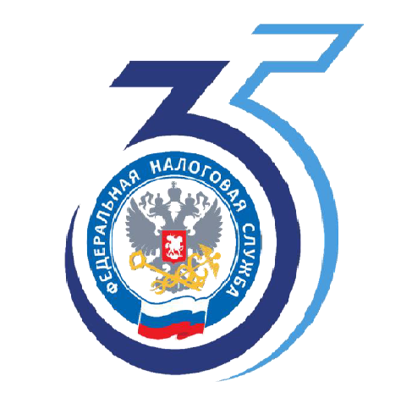

Межрайонная ИФНС России №6 по Московской области проводит Дни открытых дверей для налогоплательщиков – физических лиц!

12 марта 2026 года

по информированию граждан по вопросам декларирования доходов физическими лицами и порядку подачи налоговой декларации о доходах физических лиц по форме 3-НДФЛ.

Все желающие смогут пройти процедуру регистрации в интернет-сервисе ФНС России «Личный кабинет налогоплательщика для физических лиц». При себе необходимо иметь документ, удостоверяющий личность.

